Archivo de origen: Talleres Agosto 2012 KJAG
Video: <00109>,
Audio: (SCO)
Mesa de trabajo: Comunidades Invisibles / imaginadas
Autores: Cipriano Jacinto Pereda Gurasola (ATP, Boca del Río), Yesenia Allende García (Docente Educación Inicial, San José Vista Hermosa, Zoquiapan), Belen Hernández Contreras (ATP Utare, Loma Chapultepec, Huautla).
Fecha: Agosto 22, 2012.
Lugar: Escuela Primaria Bilingüe “Cuauhtémoc”, San Mateo Yoloxochitlán, Oaxaca, México (zona 155 y 156).
Lengua: Énná (mazateco) de Yoloxochitlán, Oaxaca, México.
Facilitador: Karla Janiré Avilés González
Compiladora: Karla Janiré Avilés González

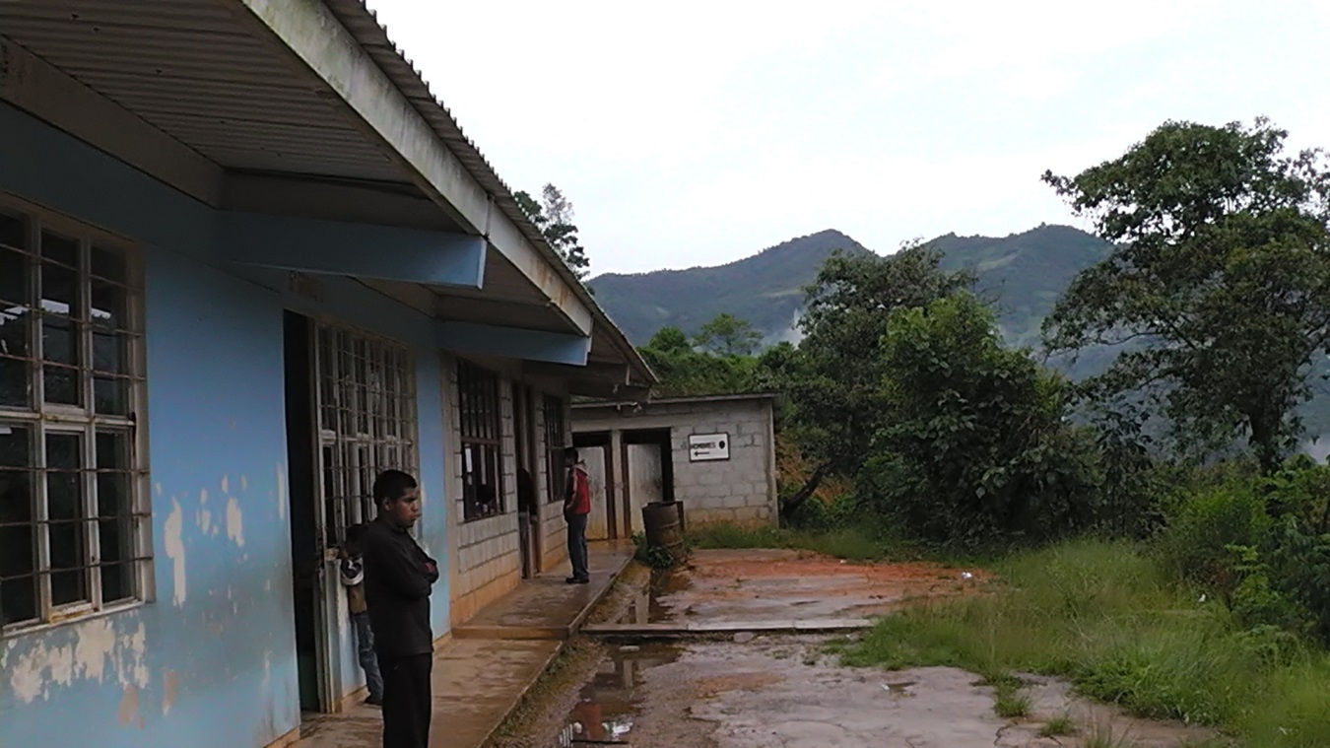
Fig. 1 Escuela Primaria Bilingüe “Cuauhtémoc”.

Módulo textual: Jochon naxinandana (comunidad invisible)

Jochon naxinandana

Je naxinandana yá naxó totá in, kui xo nga je tjinle no nga ngo yá xi tóxke nda kji bitjole nandá xi bi je chjita.
Nda chjita xi tjín i naxinandana, xixa ko katimá, ko kicha ndojo ya ndele.
Je xá xi sin je chjitá, bentje jno, yá cafe, nachja, kua xi kjua tomá kuate tjín chjita xi male xa tsa joni chjine zjo, chjine ya, xi bendá kicha, xibatse lojó, xi xixako kicha xi fi.
Kuati kuijcha xi ngo naxinanda xi xinde in.
Jan xinde ngo ngande jña sikjien en la ngatsi chjita ri sa ixti xó, ko chjitá chinga.
Jña chjita binda je nissa, tiji, ko nintja, jé tsajmi jñá batiná.
Bintjé jno macha tosan, macha to chaan, si nchjan má ki nga nchjan nchján sí bá ntjó.
Je naxínanda tejao je chjota chinga nga sá titjon ndele ja tsakin.
Chjota xi tjín naxinanda je kjín xa xi sin, tjin ka xi sixa ya nguijña tonga je nio chuama, kui nga je tsin nde jñani ma sentje ñaki je kuanje nikui tí tjínde ní, kja’ai xa xí sin chjota, tjinká xí tsojmin batena tsojmi xí ma chinen, kuati kjín ma xí chjinexon kuatí tjín je xi chjínexki, nión je kjí naxínandana.

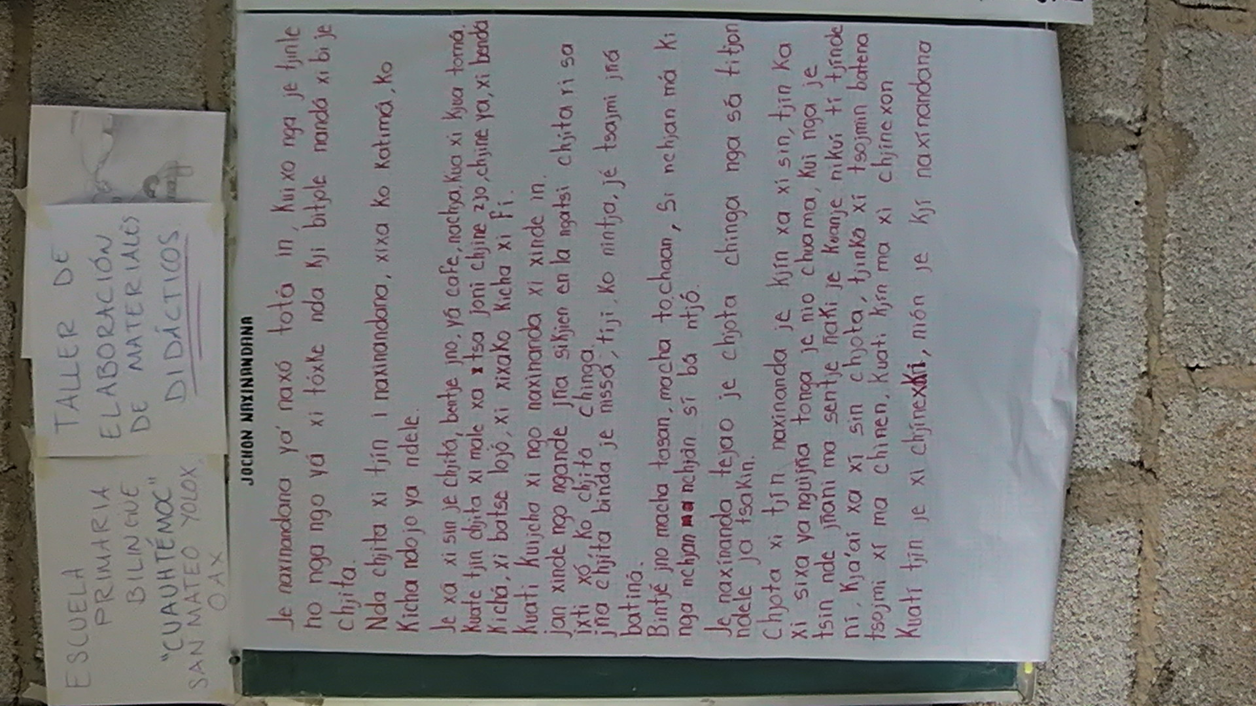
Fig. 2 Jochon naxinandana

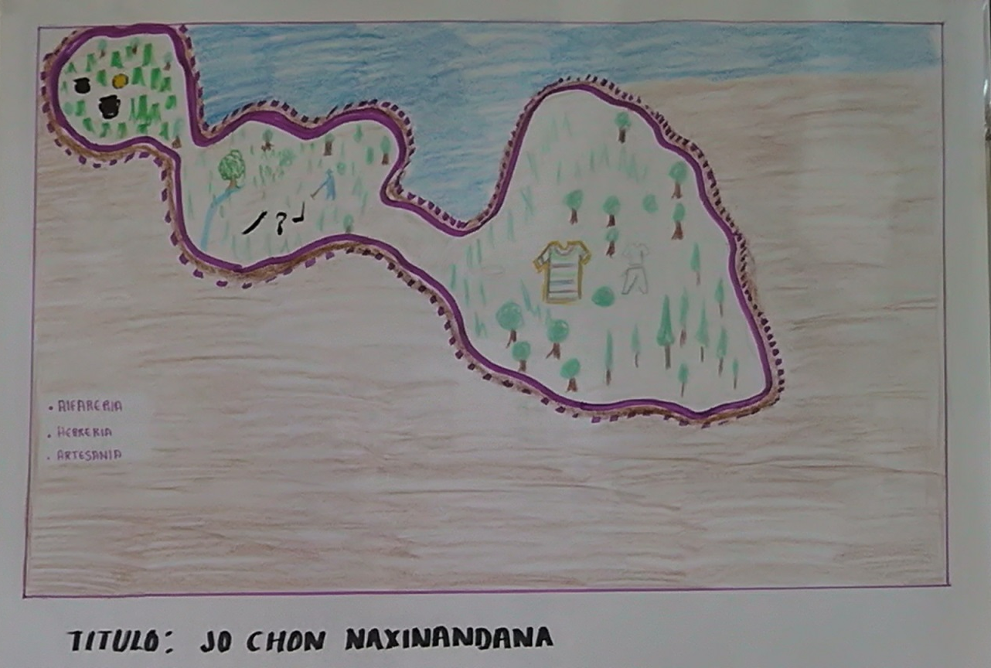
Fig. 3 Mapa Jochon naxinandana

Módulo textual: Comunidad imaginaria Je nde xi mena (borrador)

Je nde xi mena

Je naxinandána mena nga je chita nda kataxixá meni nga seele kjuandá, kua nda kata machja xtile, kata sokole ngañó.
Je nanguile ño tse ya ko cho katasele, meni nga kata sichjen chita xi kuatio.
Kata sikuindá je nandá, meni kata seni nga tsin chijá.
Kata machon t’se, je nde nga tsin kuachon je tjé.

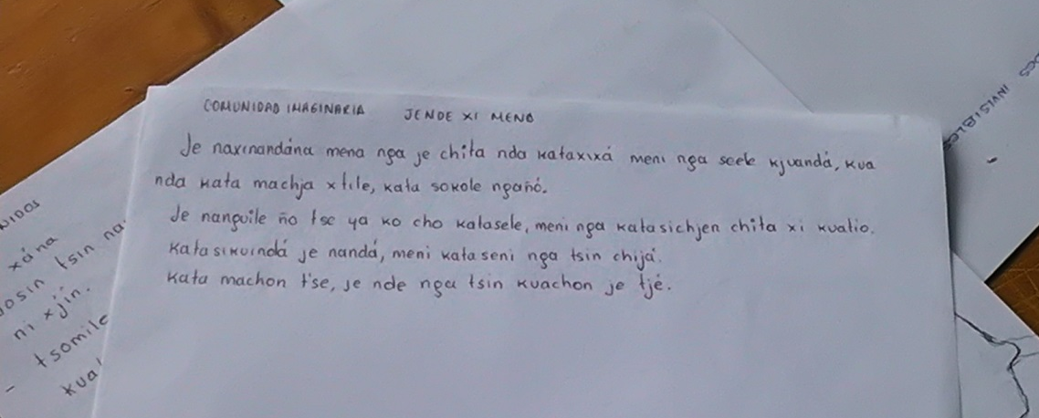
Fig. 4 Jende Xi mena

Módulo textual: Comunidad imaginaria Je nde xi mena (borrador)

Je nde xi mena

Je naxinandána mena nga je chijta nda katasixá meni nga seele kjuandá, kua nda kata machja xtile, kata sokole ngañó.
Je nanguile ño tse ya ko cho katasele, meni nga katasichjen chita xi kuatio.
Kata sikuindá je nandá, meni kataseni nga tsin chijá.
Kata machon t’se, je nde nga tsin kuachon je tje.

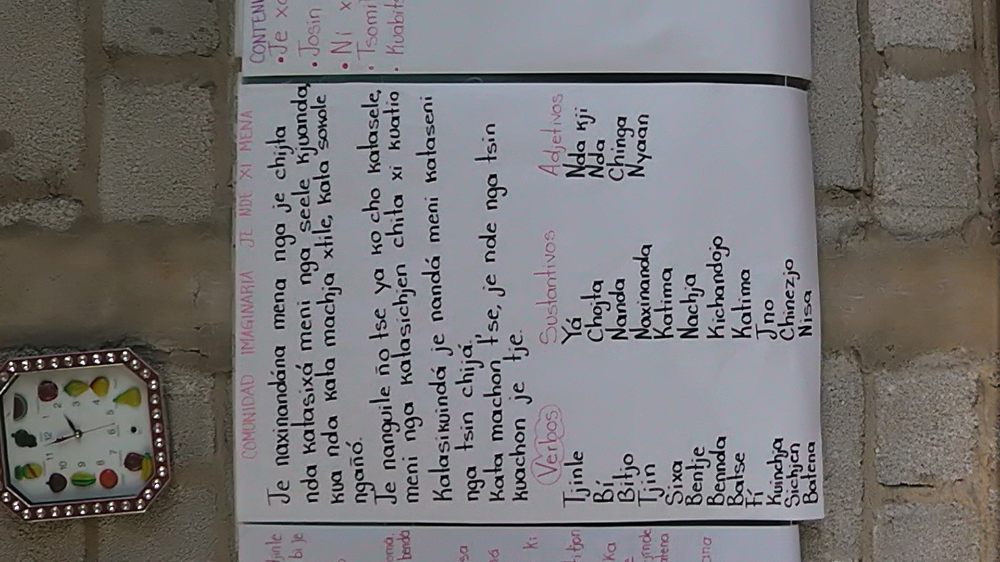
Fig. 5 Je nde xi mena

Módulo textula: Lista de palabras

Verbos | Sustantivos | Adjetivos
tjinle | yá | nda kji
bí | chojta | nda
bitjo | nanda | chinga
tjin | naxinanda | nyaan
sixa | katima
bentje | nachja
bennda | kichandojo
batse | katima
fí | jno
kuinchja | chinezjo
sichjen | nisa
batena

Fig. 6 Lista de palabras
Módulo textula: Pautas pedagógicas

CONTENIDOS

- Je naxa
- Josin tsin nandá
- Ni xjin
- Tsomile ndenna
- Kuabitsenle chita chinga

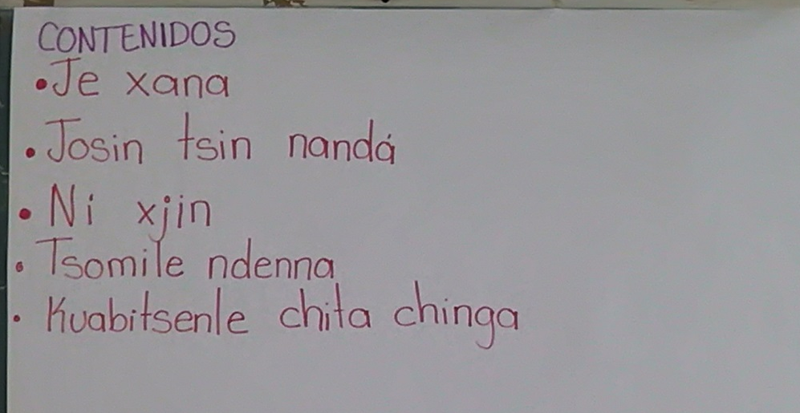
Fig. 7 Contenidos

